实验3 **用户及文件权限管理**

2.1 查看用户

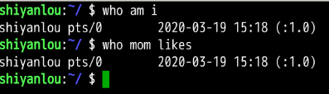

2.2创建用户

创建lilei用户，这里输入的密码也为lilei

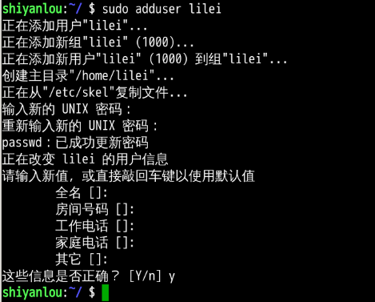

其它操作：

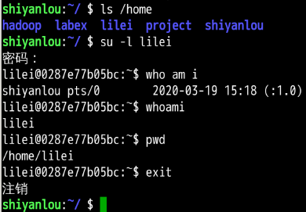

2.3用户组

方法一 使用groups命令

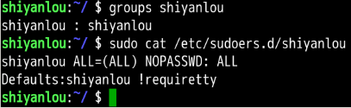

方法二：查看 /etc/group 文件

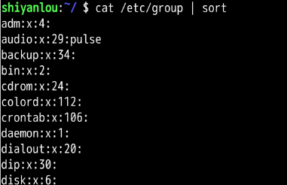

使用命令过滤



将其它用户加入sudo用户组，这里先自己设置一下shiyanlou用户的密码。

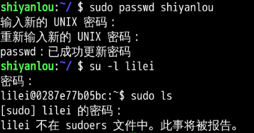

用 shiyanlou 用户执行 sudo 命令将 lilei 添加到 sudo 用户组：

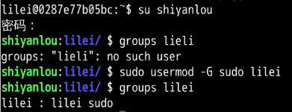

切换回 lilei 用户

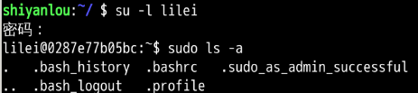

2.4 删除用户

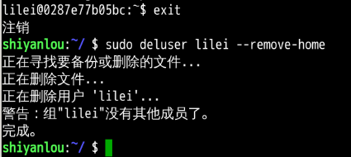

3.1 查看文件权限

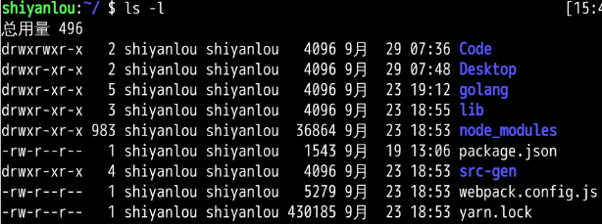

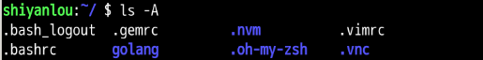

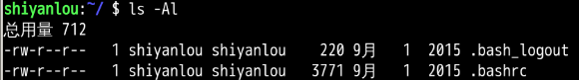

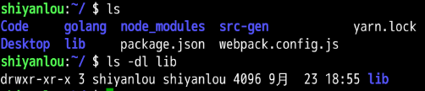

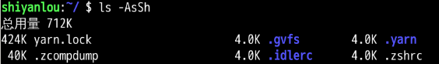

3.2变更文件所有者

重建lilei用户

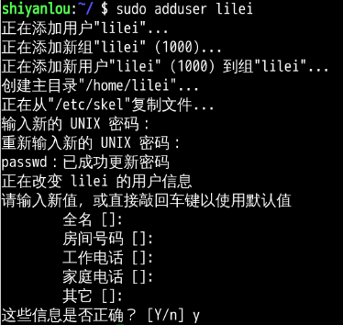

后续操作：

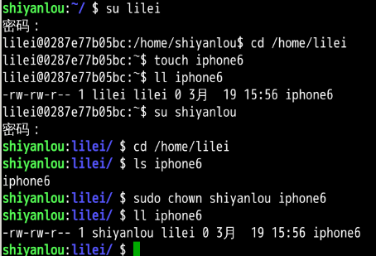

3.3修改文件权限

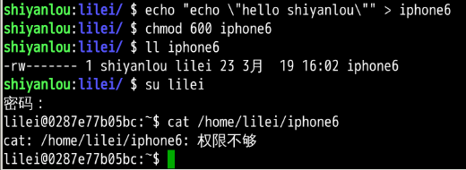

方式二：加减赋值操作

